实验8 健康记录的数字化

实验目的：
（1）掌握结构体类型的使用方法。
（2）熟悉结构体作为函数实参的使用方法。

实验环境与设备：
已安装Visual Studio 2008（或其以上版本）集成开发环境的计算机。（注：Visual Studio以后简称VS。）

实验原理：

（1）用结构体类型可以将相互关联的不同类型的数据组合成一个整体。
（2）作为函数的实参时，结构体既可以值传递也可以引用传递。
（3）利用结构体类型可以一次从函数中返回多个不同类型的数据。

实验内容：
健康记录的数字化可以使病人更方便地与他们的保健专家一起共同了解他们的身体状况和以往病史。这有助于提高保健的效果，避免出现抗药现象和处方出错，降低医疗费，甚至在危急的时候能挽救病人的生命。在这个练习中，请设计一个面向个人的“启动者”healthProfile结构体。这个结构体包括成员有个人的姓名name，性别gender，年龄age，身高height，体重weight。要求程序用一个函数负责接收上述数据，并将其分别赋值给一个healthProfile结构体类型变量的相应成员，由另外一个函数负责计算并返回用户在锻炼时的最高心跳速率和期望心跳速率范围，以及体重指数。
程序将提示用户输入个人信息，为用户创建一个healthProfile结构体类型的变量接收这些信息，然后根据这个变量显示用户的相关信息，如姓名，性别，年龄，身高和体重，最后计算并显示用户的最高心跳速率、期望心跳速率范围以及体重指数BMI。
锻炼时最高心率的计算公式是每分钟220次减去您的年龄，您的期望心率是您最高心率的50%到85%之间。
体重指数的计算公式为：
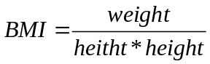
其中，体重的单位为千克，身高的单位为米。
实验考核：
完成实验报告。内容包括： 1 程序功能描述；2 程序源代码；3 执行结果。

实验步骤：自拟。 执行结果示例：

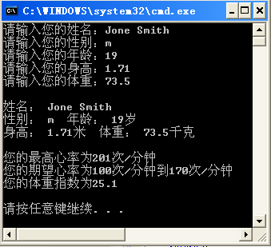
图1运行结果

